VIAGGI IN BUS

MOLISE: BORGHI E DEGUSTAZIONI

MERCATINI DI NATALE 2024

DAL 6 AL 8 DICEMBRE 2024 2 NOTTI - MEZZA PENSIONE

€ 350 p.p.

Supplemento singola € 60 | Riduzione 3° letto € 15

LA QUOTA COMPRENDE

* Bus GT accuratamente sanificato, impianto di climatizzazione con sistemi filtranti e funzione antivirale per tutti i trasferimenti e le escursioni in programma; sistemazione presso Hotel Centrum Palace o similare, trattamento di mezza pensione, bevande ai pasti, degustazioni formaggi, vino ed olio molisani, ingresso alla Fonderia Campanile Marinelli visite guidate come da programma, accompagnatore, assicurazione medico-bagaglio.



PER INFORMAZIONI

+39 06 98378037

[booking@4utravel.it](mailto:booking@4utravel.it) [www.4utravel.it](http://www.4utravel.it/)

LA QUOTA NON COMPRENDE

* Tassa di soggiorno, assicurazione annullamento facoltativa € 20,00; ingressi a musei e monumenti; mance per guida e autista; auricolari monouso per le visite; extra personali e tutto quanto non espressamente indicato alla voce “la quota comprende”.

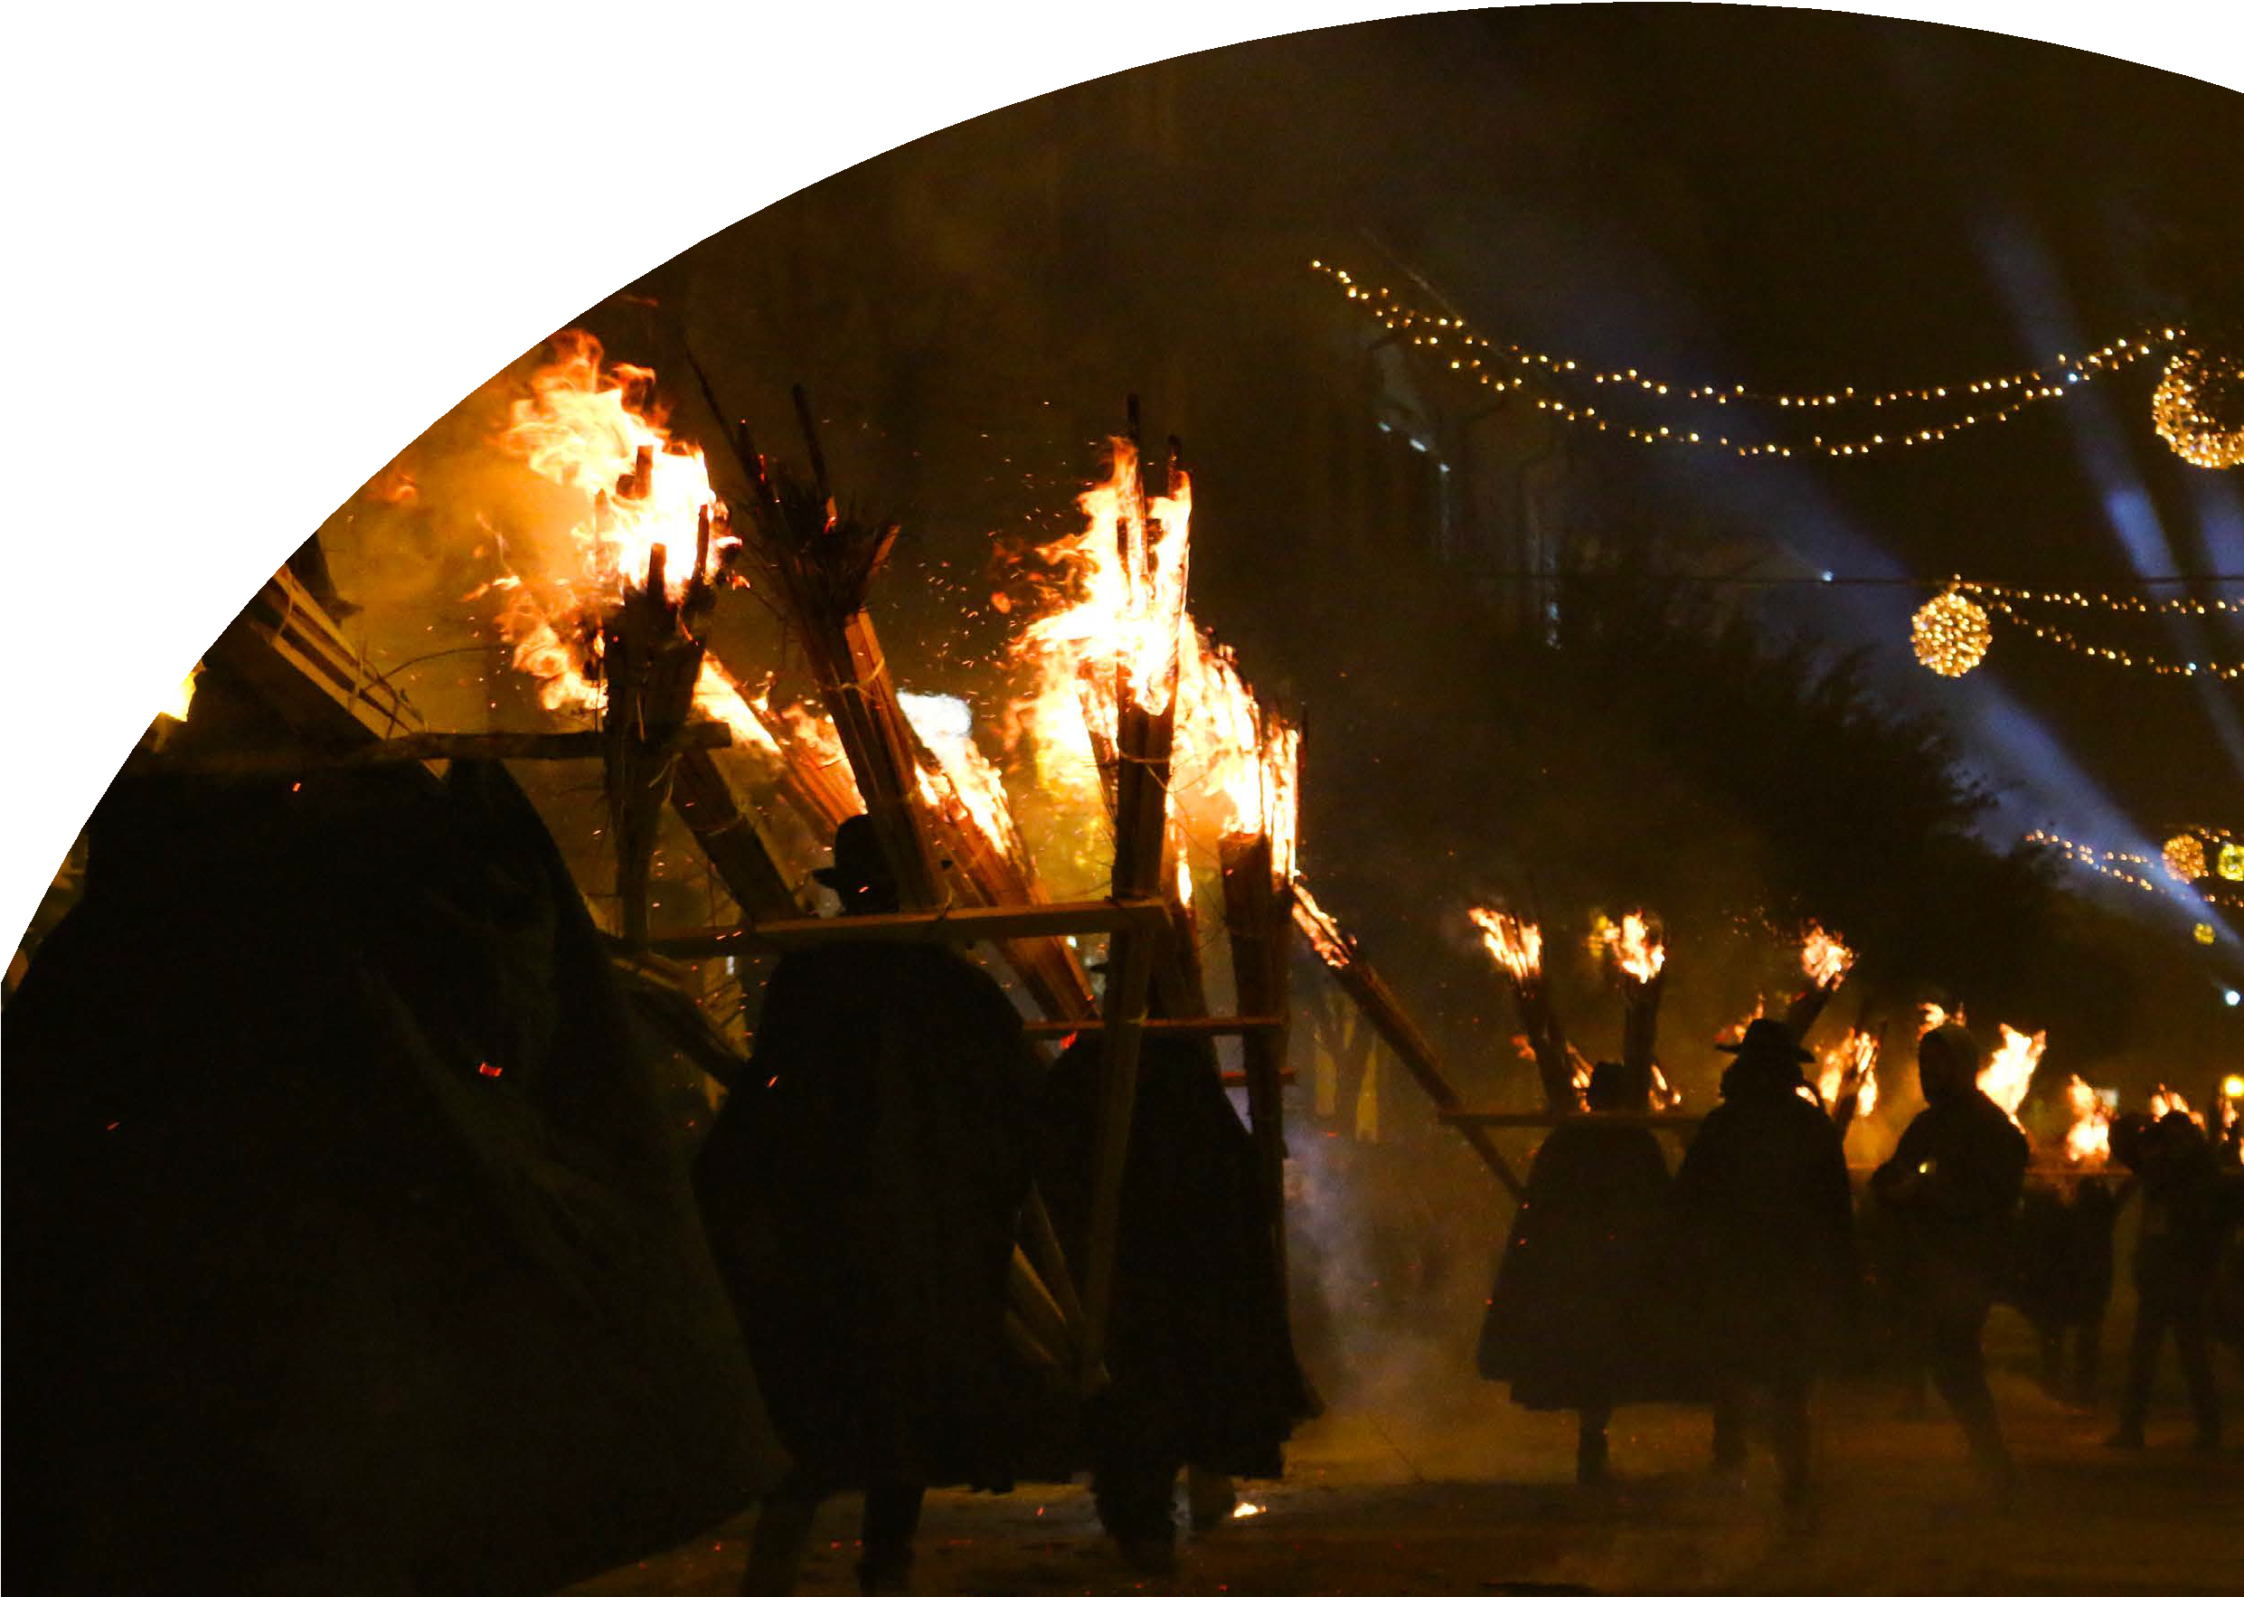





PER INFORMAZIONI

+39 06 983 78 037

[booking@4utravel.it](mailto:booking@4utravel.it) [www.4utravel.it](http://www.4utravel.it/)

MOLISE: BORGHI E DEGUSTAZIONI MERCATINI DI NATALE 2024

Primo giorno: Roma – Castel San Vincenzo – Agnone - Campobasso

Ritrovo dei sig.ri partecipanti a Roma Piazzale Ostiense, sistemazione in Bus G.T. e partenza per Castel San Vincenzo. Arrivo e visita guidata dell’’abbazia di San Vincenzo al Volturno, una storica abbazia benedettina posta nel territorio dei comuni di Castel San Vincenzo e di Rocchetta a Volturno in Provincia di Isernia, nell’Alta Valle del Volturno. In questo quadro di territorio da rivitalizzare i Benedettini di San Vincenzo al Volturno ebbero un ruolo primario per attività e per modello - aziendale, sociale e culturale - sin dal 703, quando il monastero nacque proprio in una villa rustica abbandonata nei pressi delle sorgenti del Volturno ad opera di 3 principi beneventani. In breve divenne una fondazione aristocratica longobarda e poi una delle abbazie benedettine europee sostenute da Carlo Magno. A San Vincenzo e ai suoi pochi monasteri dipendenti nel Molise, si aggiunsero presto i tanti legati a Montecassino. Il numero superò così i 130 con distribuzione sul territorio da un confine all’altro della regione. Oggi, dopo gli scavi archeologici, il Monastero di San Vincenzo è una gemma nella valle del Volturno: accanto al cenobio rinato per iniziativa di monache venute dagli U.S.A., ad accogliere i visitatori ci sono gli undicimila metri quadrati di parco archeologico con percorsi fra testimonianze d’arte e di cultura, che sono il fiore all’occhiello del Molise, dell’Italia e dell’Europa nell’alto medioevo. Al termine della visita, passando per le sorgenti del Volturno, proseguimento per Agnone con sosta presso un caseificio con la degustazione di formaggi e prodotti tipici dell’Alto Molise. Proseguimento per Agnone per la visita guidata al borgo famoso nel mondo per la produzione di campane. Visita della Fonderia di Campane Pontificia “Marinelli” e del Museo della Campana “Giovanni Paolo II”. Passeggiata nel borgo e visita del quartiere veneziano e delle particolari chiese di Sant’Emidio tra gli edifici medievali più belli della regione, e di San Francesco. Trasferimento a Campobasso, sistemazione in hotel, cena e pernottamento

Secondo giorno: Sepino – Campobasso - Ferrazzano

Prima colazione in hotel, partenza per Sepino e visita guidata dell’antica cittadina fortificata e ricca di edifici tra cui il settecentesco palazzo Giacchi e il rinascimentale palazzo Attilio, con eleganti finestre e portali in pietra rosa e poi ancora la fontana della Canala, e la fontana del Mascherone che presenta una ricostruzione di un antico mascherone del II secolo d.C.. Rientro a Campobasso, pranzo libero e passeggiata guidata nel centro storico. Proseguimento per la visita guidata del caratteristico centro storico di Ferrazzano il cui borgo antico colpisce per la sua conformazione, rappresentata da case in pietra attaccate le une alle altre e da numerosi vicoli tortuosi, da piazza Spensieri ci ritroviamo di fronte al quattrocentesco Castello Carafa. L’imponenza dei due grandi torrioni circolari ed il ponte stabile che si trova nel loro mezzo, ci trasporta quasi in un’altra epoca. Rientro in hotel, cena e pernottamento

Terzo giorno: Larino – San Martino in Pensilis- Roma

Prima colazione in hotel, partenza per la visita guidata di Larino, Importante centro del basso Molise forse fondato dagli Etruschi con il nome di Frenter, in epoca romana si calcola avesse circa 100.000 abitanti tanto da giustificare la costruzione di un grande anfiteatro, e la presenza di ricche famiglie che dotarono le loro case di ricchi mosaici pavimentali. Queste vestigia antiche si intravvedono nel centro della città moderna in mezzo agli edifici ed alle piazze ed in periferia con l’anfiteatro che marca oggi come allora il limite dell’abitato. Questa imponente struttura é stata riportata alla luce solo negli ultimi 30anni. Fu realizzato probabilmente tra l’80 ed il 150 d.C., Visita del Duomo, i mosaici antichi, le case liberty, le chiese e le Fontane. Proseguimento per la visita guidata di San Martino in Pensilis: sin dall’antichità in zona si è registrata la presenza di insediamenti umani; è confermata, inoltre, anche la presenza della civiltà romana grazie al ritrovamento, in contrada Mattonelle, di ruderi di una villa risalente al II secolo a.C. Il nome trae origine dalla presenza di un edificio sacro, dedicato appunto a San Martino, attorno al quale si sarebbe sviluppato il primo nucleo dell’agglomerato. Nel medioevo fece parte del ducato di Benevento ai tempi dei Longobardi. Sotto i Normanni, invece, appartenne alla contea di Loritello; in seguito passò ai Di Capua. Visita del bellissimo centro storico e sosta finale in una cantina per la degustazione di prodotti tipici accompagnati da vino locale. Al termine partenza per il rientro in sede

Per motivi tecnici l’ordine delle visite potrebbe essere modificato